Дидактические материалы
Автор: Вахитова Эльвира Ануровна
Организация: МАДОУ Детский сад №3
Населённый пункт: республика Башкортостан, город Мелеуз
Дети охотно всегда чем-нибудь занимаются. Это весьма полезно, а потому не только не следует этому мешать,
но нужно принимать меры к тому, чтобы всегда у них было что делать.
Коменский Я.
Маленькие дети играют всегда и везде. Это один из главных ведущих видов деятельности дошкольников. Независимо от того, ходит или нет малыш в детский сад, он получает новые знания, умения и навыки только через игру. Пространство, в котором играют дети, должно быть не только красивым, чистым, светлым, но и познавательным. В этом воспитателю помогут правильно подобранные дидактические материалы. Они призваны помочь педагогу развить способности ребёнка и научить чему-то новому. Такие материалы должны органично вписываться в интерьер группы, дополняя и расширяя возможности воспитателя, создавая атмосферу, в которой дошкольнику хочется играть и узнавать новое.
Дидактические игры позволяют развивать, воспитывать и обучать ребёнка во время его естественной деятельности.
Какова же роль дидактического материала в детском саду?
Дидактические материалы — это вспомогательные материалы, используемые в процессе обучения. В саду это более простые материалы, которые направлены на обучение в игре. Дидактические материалы помогают самостоятельно выполнить задание. Так как во время занятия ребенок не только слушает, но и рассматривает всевозможные примеры, рисунки, картинки, то и обучение становится разнообразнее.
Существуют различные виды дидактических игр:
Электронные пособия
Что такое дидактические материалы в электронной форме? Это презентации, электронные аудио- и видеокниги. При использовании электронных материалов отпадает необходимость в целой куче бумажных конспектов и наглядных пособий, но естественно это не заменяет их полностью. Наличие электронных материалов в современном мире необходимо и выполняет огромную роль в процессе обучения: повышается эффективность освоения материала; поиск информации занимает меньше времени; дети заинтересованы в изучении материала; возможно использовать для большой аудитории; возможно наглядно объяснить новую информацию.
Обучающие игры
Рассмотрим еще один вариант обучения, для которого используются различные дидактические материалы. Это обучающие игры.
Такой элемент обучения чаще всего используют в детском саду. Что такое дидактические материалы в виде игры? В процессе игры ребенок получает разнообразную информацию, обучается новым навыкам и знаниям. Игра - это часть жизни ребенка, но в процессе правильно подобранных развлечений юный исследователь будет обучаться. Игра приносит ребенку удовольствие от самого процесса, для него не важен результат. В каждой игре есть правила, и ребенок их узнает, запоминает, тем самым обучается.
Все игры можно классифицировать на группы:
Сюжетно-ролевые игры. Дети выступают в роли режиссера, сами выстраивают сюжет развития игры. Это отлично развивает воображение.
Игры-инсценировки. Ребенок получает новые впечатления и эмоции. Формируют выразительность речи, эмоциональное воспитание.
Игры с конструкторами. С помощью таких простых предметов ребенок может создать любую форму, воспринимает предметы не как игрушки, а как образы взрослых предметов. В процессе игры приобретает новые знания и умения.
Какими же необходимыми качествами должны обладать дидактические материалы:
- Вариативность форм и способов подачи материала
- Ориентация на обучение с опережением
- Увлекательность содержания
- Нацеленность на развитие мыслительных способностей
Цели применения дидактических материалов
Чтобы подобрать или создать дидактический материал,необходимо обратить внимание на возрастные особенности и основные потребности детей. В разном возрасте один и тот же дидактический материал может использоваться с разными целями.
Цели применения дидактических материалов в ДОУ могут быть следующими:
- развитие мелкой моторики и тактильной чувствительности;
- формирование представлений о внешних свойствах предметов (форме, цвете, величине, положении в пространстве);
- развитие познавательных процессов (памяти, внимания, мышления);
- развитие речевых навыков;
- обучение счёту, грамоте
Использование разнообразных дидактических материалов на занятиях в детском саду способствует активизации познавательной деятельности дошкольников.
Все дидактические материалы подразделяются на несколько видов:
- Предметно-образные пособия
В предметном материале воплощаются наиболее общие, сущностные характеристики изучаемых объектов. Предметно-образные пособия, в свою очередь, включают в себя натуральные и объёмно-образные дидактические материалы:
- Натуральные наглядные пособия — это пособия, созданные из природных материалов (к примеру: гербарии, чучела животных, поделки из природного материала)
- Объёмно-образные дидактические материалы — это пособия, которые наглядно демонстрируют процесс или устройство обсуждаемого предмета. К объёмно-предметным пособиям относят: модели, макеты, муляжи и др.
Применение предметного дидактического материала на занятиях в ДОУ вызывает живой интерес и эмоциональный отклик воспитанников, повышает познавательную мотивацию, позволяет сочетать зрительное восприятие с осязательным и кинестетическим.
- Знаковые дидактические материалы
- Образно-знаковые наглядные пособия — материалы, которые позволяют детям запомнить образ изучаемого объекта в целом. К таким пособиям относят: предметные и сюжетные картинки, разнообразные карточки, портреты, аппликации, фото, фильмы и др.
- Условно-знаковый дидактический материал — это материал, который раскрывает или рассматривает частности или детали по одному или нескольким действующим признакам.
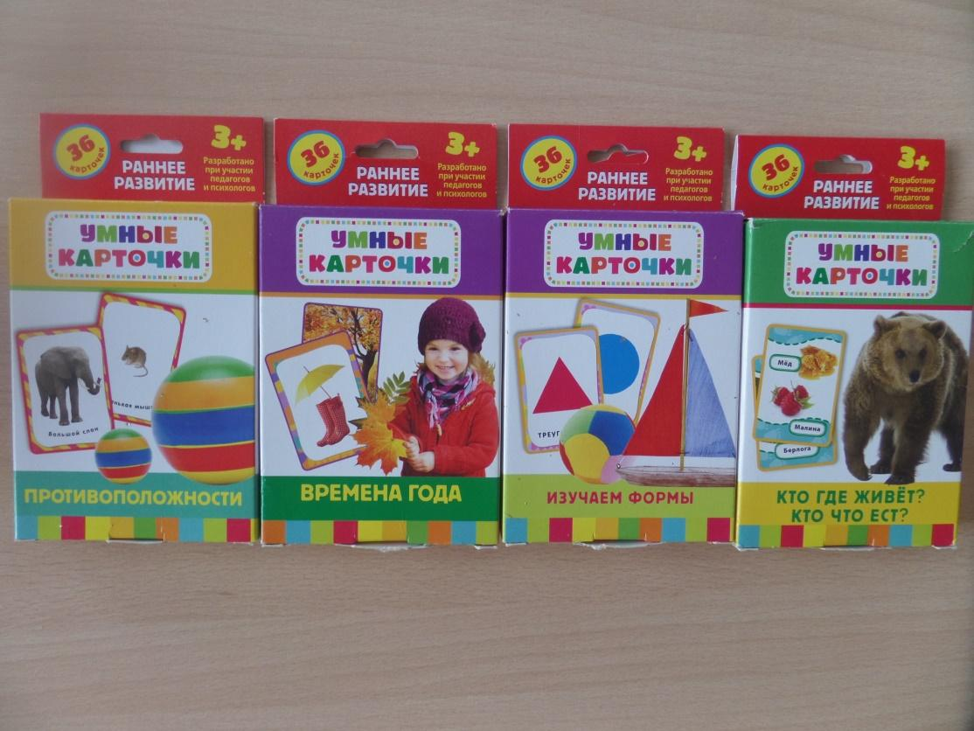
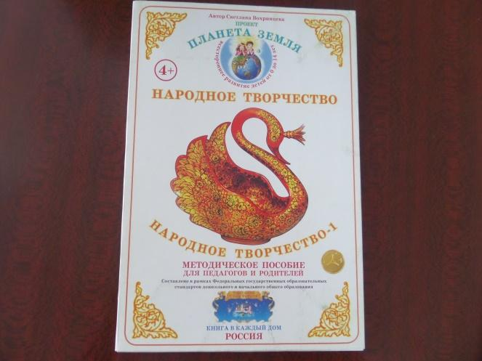
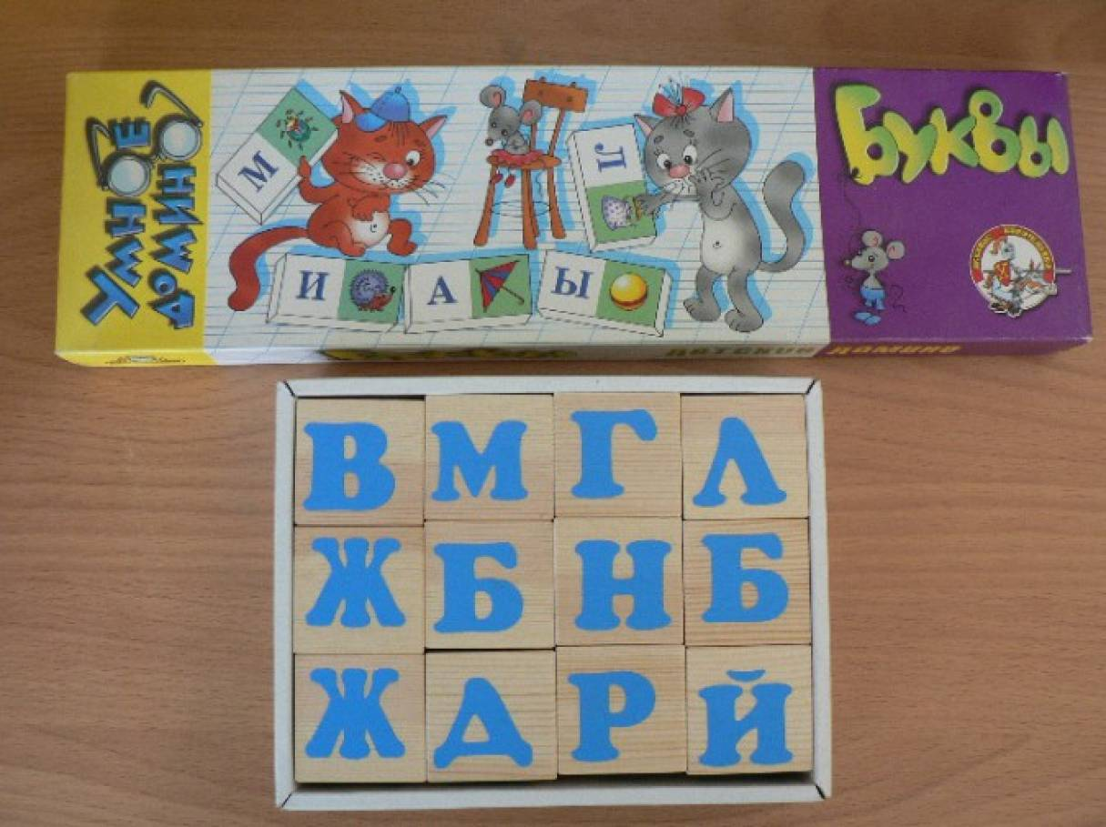
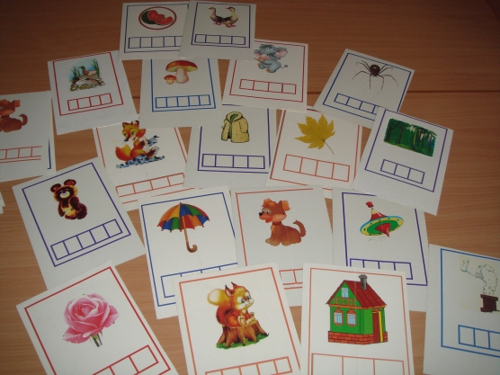
Знаковый дидактический материал может быть оформлен как: материал в картинках, раздаточный материал (предусматривает наличие индивидуального комплекта для каждого воспитанника), демонстрационный материал (стенды, плакаты, мультимедийные презентации и т. д.)
Дидактический материал для детского сада своими руками
Дидактические материалы для детского сада вполне можно изготовить самостоятельно. Процесс создания пособий включает ряд этапов:
- Первым шагом в создании наглядного материала является формулировка цели. Необходимо понять, что именно даст детям разрабатываемый дидактический материал, ведь пособие должно соответствовать возрасту воспитанников, быть понятным и доступным.
- Второй шаг — это выбор темы, в рамках которой будет создаваться дидактический материал. Например, для того чтобы ребёнок выучил название цвета и соотнёс его с конкретным объектом (мебелью, фруктом или предметом), создаются плакаты или карточки по теме «Основные цвета»
- Шаг третий — продумать концепцию пособия. На данном этапе создания дидактического материала следует решить, какой именно вид наглядного пособия мы создаём: карточки, стенд, плакат или, возможно, целую игру.
- Шаг четвёртый — подобрать подходящие материалы для создания наглядного пособия. К дидактическим материалам, которые используются в ДОУ, предъявляется ряд требований: Материал должен быть ярким, чтобы ребёнок мог легко запомнить то, что было изображено. Материал не должен быть хрупким или легко ломающимся, должен быть максимально безопасен для дошкольников. Используемые материалы должны быть гиппоаллергенными. Пятый шаг — это непосредственная сборка материала. При создании наглядного пособия нужно помнить, что изображённая или изложенная информация должна характеризовать окружающий мир и соответствовать действительности. А также важно, чтобы сделанный дидактический материал был красиво и аккуратно оформлен, это формирует у ребёнка чувство прекрасного и понятие аккуратности
- Заключительным шагом является своевременное планирование использования созданного дидактического материала.
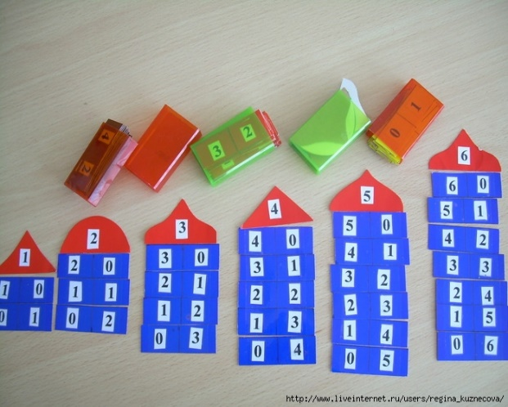
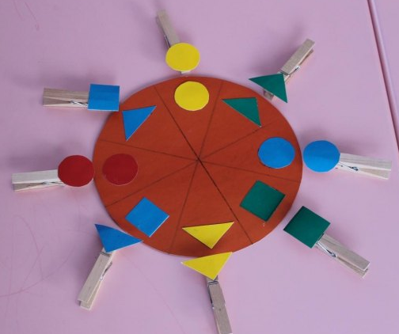
Подбор дидактических материалов зависит не только от материальной оснащенности ДОУ, но и от поставленных целей учебной работы, методов, возраста целевой аудитории, а также от характерных особенностей отдельно взятых занятий.
Подводя итоги и делая вывод, можно сказать, что использование дидактических материалов в детском саду помогает развивать познавательные, коммуникативные и творческие способности дошкольников всех возрастных групп. Изготовление дидактических материалов своими руками позволяет реализовать различные педагогические идеи в образовательном процессе ДОУ. Главное — правильно разработать пособия, продумать и оформить. В этом помогут разнообразные методические рекомендации и собственная фантазия автора.
Список литературы:
- Куликовская Т. «Дидактический материал "Мир вокруг нас", «Животные Арктики и Антарктики»
- Игровые занятия с детьми 2 – 3 лет. Методическое пособие. Д. Н. Колдина
- Богуславская, З.М. Развивающие игры для детей дошкольного возраста / З.М. Богуславская, Е.О. Смирнова. - М.: Просвещение, 1991.

- Психолого-педагогический словарь. / Сост. Рапацевич Е.С. – Минск, 2006, с. 184-185.
- Роль дидактических материалов в процессе обучения [режим доступа: http://letopisi.ru/index.php

